# 清华大学2023年艺术类专业（美术学院）本科招生简章

来源：未知 编辑：admin 时间：2022-12-25

　　为全面贯彻全国教育大会精神，深入落实《国务院关于深化考试招生制度改革的实施意见》，根据《教育部办公厅关于做好2023年普通高校部分特殊类型招生工作的通知》（教学厅〔2022〕8号）精神，清华大学结合艺术类人才选拔和培养需要，在新冠肺炎疫情防控常态化背景下，制定并公布2023年艺术类专业（美术学院）本科招生简章。具体如下:

**一. 报考条件**

　　1.   符合下列条件的人员，可以申请报考：

　　(1)  遵守中华人民共和国宪法和法律；

　　(2)  高级中等教育学校毕业或具有同等学力；

　　(3)  身体健康，符合《清华大学本科招生体检标准》且无色盲；

　　(4)  报名我校设计学类与美术学类的考生要求省级美术统考合格，报名我校艺术史论专业的考生要求艺术类生源身份，艺术史论专业省级统考各省有要求的按各省执行。

　　2.   具有下列情况之一者，不得报考：

　　(1)  具有高等学历教育资格的高等学校的在校生或已被高等学校录取并保留资格的学生；

　　(2)  高级中等教育学校的非应届毕业的在校生(即高一、高二学生)；

　　(3)  在高级中等教育阶段非应届毕业年份以弄虚作假手段报名并违规参加普通高校招生考试（包括全国统考、省级统考和高校单独组织的招生考试）的应届毕业生；

　　(4)  因违反国家教育考试规定，被给予暂停参加高校招生考试处理且在停考期内的人员；

　　(5)  因触犯刑律已被有关部门采取强制措施或正在服刑者。

**二. 招生专业**

　　1.   招生专业与招生规模

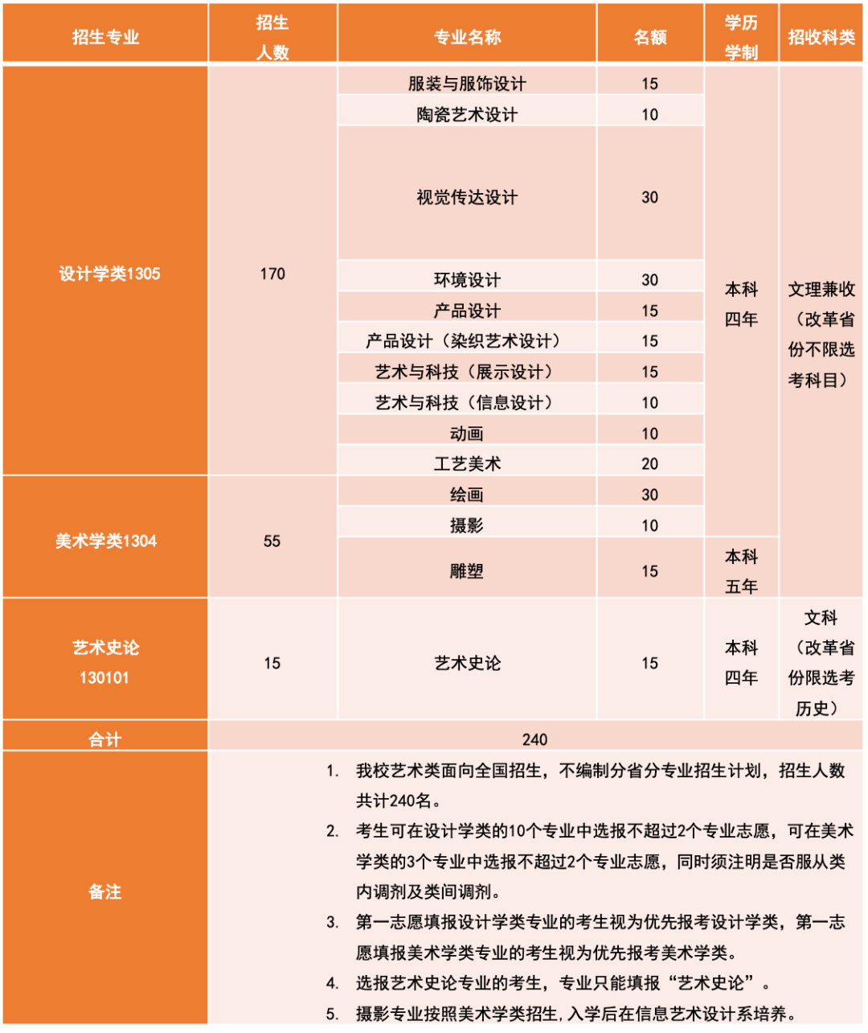

　　2. 学费

　　设计学类和美术学类专业每生每学年学费10,000元人民币 。

　　艺术史论专业每生每学年学费5,000元人民币。

**三. 报名申请**

　　学生需在清华大学本科招生报名系统（网址：https://admission.join-tsinghua.edu.cn）中注册、登录后选择“艺术类（美术学院）招生项目”进行报名，请按照要求准确完整填写并提交申请材料。

**四. 选拔程序**

　　1.  初选

　　(1)  我校美术学院设计学类和美术学类以省美术学和设计学类统考成绩及我校组织的文化综合素养测试成绩为依据进行初选，我校首先依据省统考成绩分省不分专业择优确定可以参加文化综合素养测试学生的名单，并按照文化综合素养测试成绩分省不分专业择优确定初选合格名单。各环节初选结果将在报名系统内面向考生本人公布。

　　(2)  艺术史论专业所有报名考生均需参加我校组织的文化综合素养测试，我校将根据文化综合素养测试成绩择优确定初选合格名单。

　　(3)  文化综合素养测试科目为语文、数学、英语。

　　(4)  各专业初选合格生源数量总计不超过2000人。

　　2.  专业考试科目

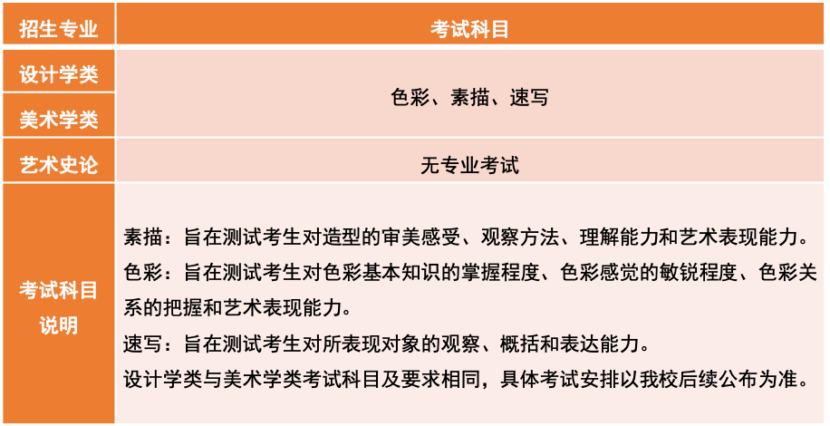

　　3.  成绩与认定

　　(1)  专业考试成绩达到合格线的考生可以获发我校《专业课考试合格证》。

　　(2)  专业考试合格线划定办法：报考设计学类及美术学类的考生中，以总成绩排序分别划定北京市、其他省份的设计学类及美术学类专业合格线。专业合格证发放数量不超过相应招生计划数的4倍，当优先填报某一专业类合格考生超过该专业招生计划数4倍时，我校将对同时填报另一专业类志愿且服从类间调剂的考生进行调剂。（例如：专业考试合格考生中第一志愿填报设计学类考生人数超过设计学类招生计划的4倍时，将对排名在计划数4倍以外，第二志愿填报了美术学类且服从类间调剂的考生发放美术学类专业课考试合格证）

　　(3)  单一省份各专业合格人数遵循比例上限原则，最多不超过该专业招生计划数15%的4倍。各省另有规定的按照各省相关文件执行。

　　(4)  艺术史论专业满足报名条件且初选合格考生即可获发《专业课考试合格证》。

**五. 报考程序**

　　1. 2023年1月8日-2023年1月17日，网上报名。

　　2. 2023年2月中旬，根据各省统考成绩择优确定设计学类与美术学类参加文化综合素养测试学生名单（如遇各省统考成绩发布较晚等情况，我校将顺延初选结果公布时间及后续安排）。

　　3. 2023年2月下旬，考生线上确认、缴费并打印准考证。

　　4. 2023年3月上旬，艺术类招生文化综合素养测试。

　　5. 2023年3月下旬，设计学类与美术学类专业考试（具体考试时间及地点等安排以我校后续发布的考试安排为准，请关注本网站公告）。

　　6. 2023年4月底前，公布专业课考试合格名单并按教育部要求进行公示。

**六. 志愿填报要求**

　　1.  报考我校美术学院的考生均须参加普通高校招生全国统一考试（高考），高考外语语种不限。

　　2.  获得我校美术学院《专业课考试合格证》的考生可以在高考志愿填报环节填报我校专业志愿，专业志愿须与《专业课考试合格证》中注明的招生专业一致（填报其他专业无效）。

　　3.  设计学类、美术学类、艺术史论专业报考类别均为艺术类，志愿填报时请选择清华大学艺术类招生专业所在的批次（提前批或艺术类本科一批等）。

　　4.  报考我校艺术史论专业的考生，高考科目及满分值须与所在省文史类考生一致（不分文理的省份除外），高考改革省份选考必选科目要求为历史。报考设计学类及美术学类专业的考生，高考科目不做特别要求，按照所在省教育考试院要求执行。

　　5.  2024年起，艺术史论专业将不再组织初选环节，我校将根据近些年生源情况，在部分省份相应批次直接投放招生计划，并按照考生高考成绩择优录取。

　　6.  我校在调档时，对于各省（区、市）招生主管部门给予考生的政策性加分按照我校本科招生章程执行。

　　7.  政治思想品德考察与身体健康状况检查按照考生高考报名所在省高校招生管理部门规定办理。

**七. 录取原则**

　　1.  我校将对思想政治品德考核和身体健康状况检查均符合标准，且符合上述“志愿填报要求”情况的考生，根据考生高考成绩及专业考试成绩，按下列办法分专业择优录取。

　　(1)  设计学类

　　高考成绩（不含政策性加分，下同）达到所在省份本科（文/理）一批线，按照综合成绩（文理科统一划线）从高到低顺序录取（综合成绩相同且计划余额不足时，则依次按照专业课总分、素描、色彩、速写分数择优录取）。



　　(2)  美术学类

　　高考成绩达到所在省份本科（文/理）一批线，按照专业课成绩从高到低顺序录取（专业课成绩相同且计划余额不足时，则依次按照文化课相对成绩择优录取）。



　　(3)  艺术史论专业

　　高考成绩达到所在省份本科文史类一批线的考生，按照文化课相对成绩排序，从高到低顺序录取。（文化课相对成绩相同且计划余额不足时，则依次按照高考语文、数学、英语科目的分值从高至低顺序录取）。



　　注：

　　①  艺术类与普通文理类高考满分分值不同的省份，省本科（文/理）一批线按照相应比例折算（四舍五入取整数）。

　　②  合并一二本科批次的省份一批线参照各省相应的普通类特殊类型招生控制分数线执行，各省另有规定的另行公布。

　　③ 专业课折算成绩（专业课成绩÷专业入围线×100）、文化课相对成绩均四舍五入保留到小数点后两位。

　　2.  各省录取比例

　　(1)  设计学类及美术学类：北京市录取人数占各专业全国招生计划的15%，即设计学类录取26人、美术学类录取8人（如合格生源不足，则将剩余专业计划调入其他省份）；其他省份录取人数占各专业全国招生计划的85%，即设计学类录取144人、美术学类录取47人，其中每个省份录取人数设计学类不超过26人、美术学类不超过8人，超过上限的省份单独划定录取线。

　　(2)  艺术史论：全国统一录取，其中每个省份录取人数不超过2人，超过上限的省份单独划定录取线。

　　3.  专业录取原则

　　对于设计学类和美术学类达到录取标准的考生，我校还将根据考生选报的专业志愿，按照专业课成绩从高到低顺序录取到各专业（专业课成绩相同条件下，优先录取文化课相对成绩高的考生）。录取时，优先满足第一志愿，如不能被第一志愿录取，则继续在第二志愿中进行排序录取。两个志愿均不能被录取且服从类内调剂的，将在本专业类内进行调剂；如不服从类内调剂，将不予录取。

　　注：专业志愿以考生报名系统内所填报信息为准。

**八. 入学事项**

　　1.  新生持《清华大学录取通知书》，按照录取通知书中规定的时间，办理报到手续。

　　2.  新生入学三个月内，学校将按照有关规定进行专业复查，凡不符合录取条件或发现有舞弊行为者，取消其入学资格。凡属弄虚作假、徇私舞弊取得学籍者，一经查实，无论何时，即取消其学籍。

**九. 其他**

　　1.  如遇有因疫情等不可抗力因素导致可能影响招生及专业考试过程的情况发生时，我校可根据情况调整及修改招生办法，本招生办法解释权归清华大学招生办公室所有。

　　2.  根据教育部有关规定，美术学院录取的艺术类学生入学后不得转入非艺术类专业学习。

**十. 联系方式**

　　咨询电话：010-62798170

　　传真电话：010-62798175

　　电子邮箱：myzb@mail.tsinghua.edu.cn

　　清华大学招生办公室

　　清华大学美术学院

　　2022年12月

播放

上一篇：[北京理工大学2023年外语类保送生招生简章](http://www.gk114.com/a/gxzs/zszc/beijing/2022/1225/23944.html)   
下一篇：[北京大学2023年学科竞赛保送生招生简章](http://www.gk114.com/a/gxzs/zszc/beijing/2023/0109/24048.html)

相关文章：

* *[*[*北京高校*](http://www.gk114.com/a/gxzs/zszc/beijing/)*]*[北京大学2023年学科竞赛保送生招生简章](http://www.gk114.com/a/gxzs/zszc/beijing/2023/0109/24048.html)
* *[*[*北京高校*](http://www.gk114.com/a/gxzs/zszc/beijing/)*]*[北京理工大学2023年外语类保送生招生简章](http://www.gk114.com/a/gxzs/zszc/beijing/2022/1225/23944.html)
* *[*[*北京高校*](http://www.gk114.com/a/gxzs/zszc/beijing/)*]*[北京外国语大学2023年保送生招生简章](http://www.gk114.com/a/gxzs/zszc/beijing/2022/1225/23943.html)
* *[*[*北京高校*](http://www.gk114.com/a/gxzs/zszc/beijing/)*]*[北京第二外国语学院2023年保送生招生简章](http://www.gk114.com/a/gxzs/zszc/beijing/2022/1225/23942.html)
* *[*[*北京高校*](http://www.gk114.com/a/gxzs/zszc/beijing/)*]*[北京语言大学2023年外语类保送生招生简章](http://www.gk114.com/a/gxzs/zszc/beijing/2022/1225/23941.html)
* *[*[*北京高校*](http://www.gk114.com/a/gxzs/zszc/beijing/)*]*[对外经济贸易大学2023年外语类保送生招生简章](http://www.gk114.com/a/gxzs/zszc/beijing/2022/1225/23940.html)
* *[*[*北京高校*](http://www.gk114.com/a/gxzs/zszc/beijing/)*]*[外交学院2023年本科外语类保送生招生简章](http://www.gk114.com/a/gxzs/zszc/beijing/2022/1225/23939.html)
* *[*[*北京高校*](http://www.gk114.com/a/gxzs/zszc/beijing/)*]*[中央财经大学2023年外语类保送生招生简章](http://www.gk114.com/a/gxzs/zszc/beijing/2022/1225/23938.html)
* *[*[*北京高校*](http://www.gk114.com/a/gxzs/zszc/beijing/)*]*[清华大学2022年自强计划招生简章](http://www.gk114.com/a/gxzs/zszc/beijing/2022/0414/22137.html)
* *[*[*北京高校*](http://www.gk114.com/a/gxzs/zszc/beijing/)*]*[清华大学2020年本科招生章程](http://www.gk114.com/a/gxzs/zszc/beijing/2021/0309/18849.html)

相关推荐：

* *[*[*北京高校*](http://www.gk114.com/a/gxzs/zszc/beijing/)*]*[北京物资学院2021年全日制本科生招生章程](http://www.gk114.com/a/gxzs/zszc/beijing/2021/0616/19945.html)
* *[*[*北京高校*](http://www.gk114.com/a/gxzs/zszc/beijing/)*]*[首都师范大学2021年本科招生章程](http://www.gk114.com/a/gxzs/zszc/beijing/2021/0614/19926.html)
* *[*[*北京高校*](http://www.gk114.com/a/gxzs/zszc/beijing/)*]*[首都医科大学本科、高职(专科)2021年招生章程](http://www.gk114.com/a/gxzs/zszc/beijing/2021/0519/19651.html)
* *[*[*北京高校*](http://www.gk114.com/a/gxzs/zszc/beijing/)*]*[首都师范大学美术学院2021年本科招生简章](http://www.gk114.com/a/gxzs/zszc/beijing/2021/0517/19628.html)
* *[*[*北京高校*](http://www.gk114.com/a/gxzs/zszc/beijing/)*]*[北京物资学院2018年全日制本科生招生章程](http://www.gk114.com/a/gxzs/zszc/beijing/2019/0221/6366.html)
* *[*[*北京高校*](http://www.gk114.com/a/gxzs/zszc/beijing/)*]*[北京戏曲艺术职业学院2018年招生章程](http://www.gk114.com/a/gxzs/zszc/beijing/2019/0221/6367.html)
* *[*[*北京高校*](http://www.gk114.com/a/gxzs/zszc/beijing/)*]*[首都师范大学2018年本科招生章程](http://www.gk114.com/a/gxzs/zszc/beijing/2019/0221/6362.html)